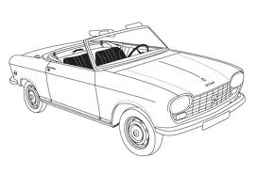

8ème Balade des Rétro’Mécaniques
Le dimanche 12 septembre 2021
Bulletin d’inscription
Nom : ………………………………………………………………..
Adresse : ……………………………………………………………..
……………………………………………………………...
Téléphone : …………………..………………………………………...
Email : ………………………………………………………………...
Marque et modèle de voiture : ………………………………………..
Année de construction : ……… N° de plaque : ……………..
Petit déjeuner : ... x 6,00 € = ..… €
(1 croissant, 1 pain chocolat, confiture, jus de fruits, café)
Assiette du terroir : … x 12,00 € = ..… €
(Assiette de charcuterie, crudités et pain)
Assiette de pâtes : ... x 6,00 € = ..… €
(Pennes bolognaise ou 4 fromages et pain )
Participation balade 20 €
_________
Total à verser au compte BE84 0682 4744 0559 : .…. €
Au nom d’Anthisnes en Choeur
A renvoyer pour le 7 septembre au plus tard à :
Anthisnes en Chœur, rue du Faustay, 5 à 4160 ANTHISNES
ou par mail : anthisnesenchoeur@outlook.be
Personnes de contact : Colinet David : 0476/63.47.00
Dodet Annette : 0475/33.28.77 – 04/383.74.24
Pour remplir directement le formulaire dans word, placez le curseur sur les pointillés, double-clic sur le bouton gauche de la souris pour mettre tous les points en surbrillance puis tapez les informations demandées. Une fois rempli, enregistrez le sur votre PC et renvoyez le nous en pièce jointe.

